**无人机目标检测部分：**

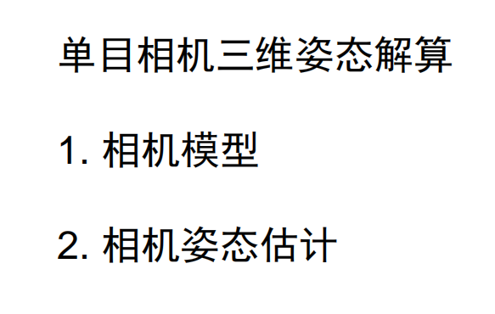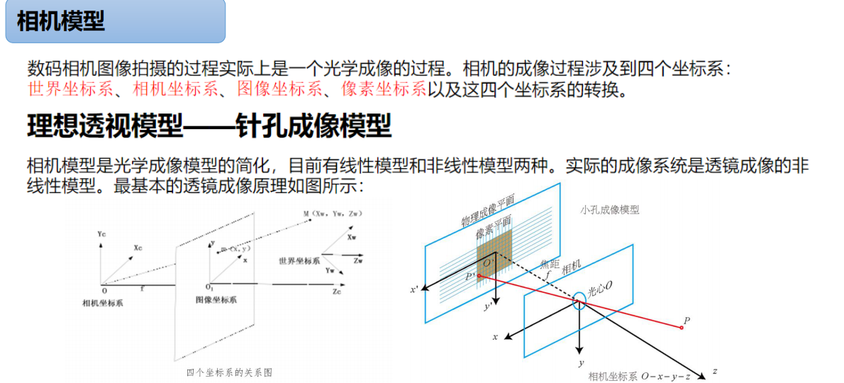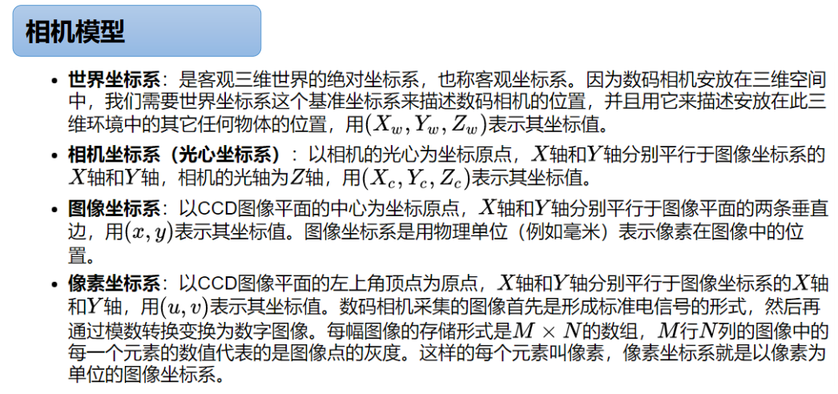

图像坐标系和像素坐标系都是二维的。

每幅图像的存储实际上用的是M*N*3的数组（因为每个像素点有RGB三个值）

比如：做降落板的检测时，定义降落板的中心为世界坐标系的原点。

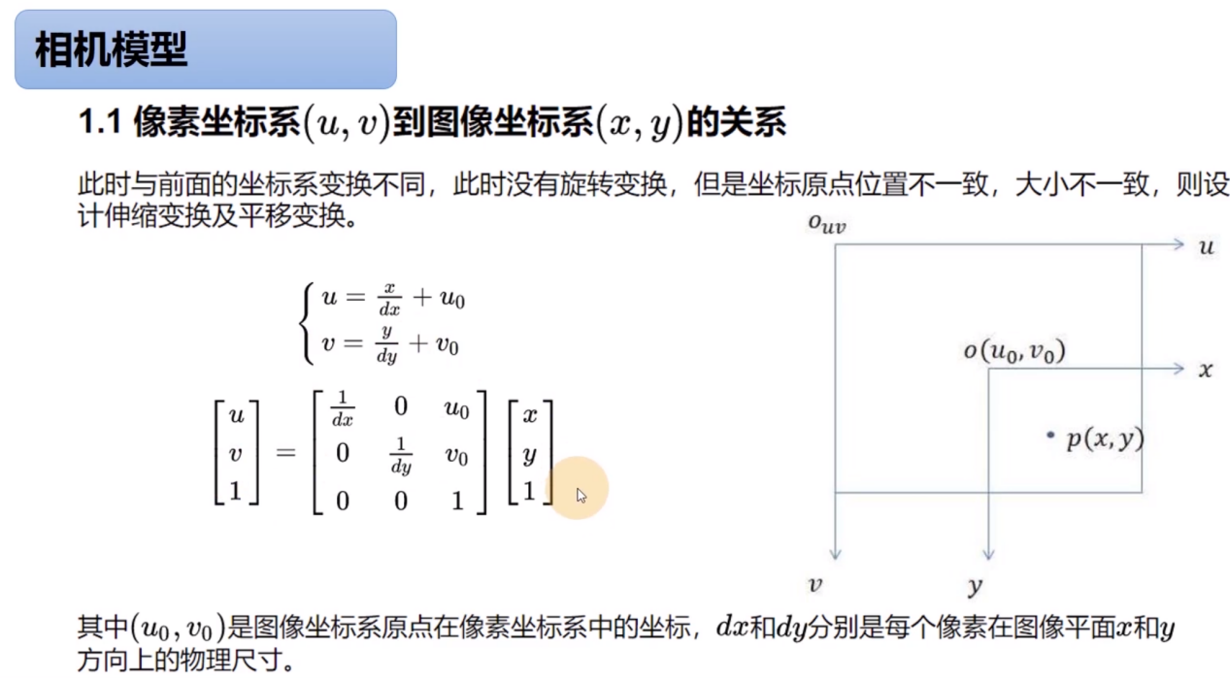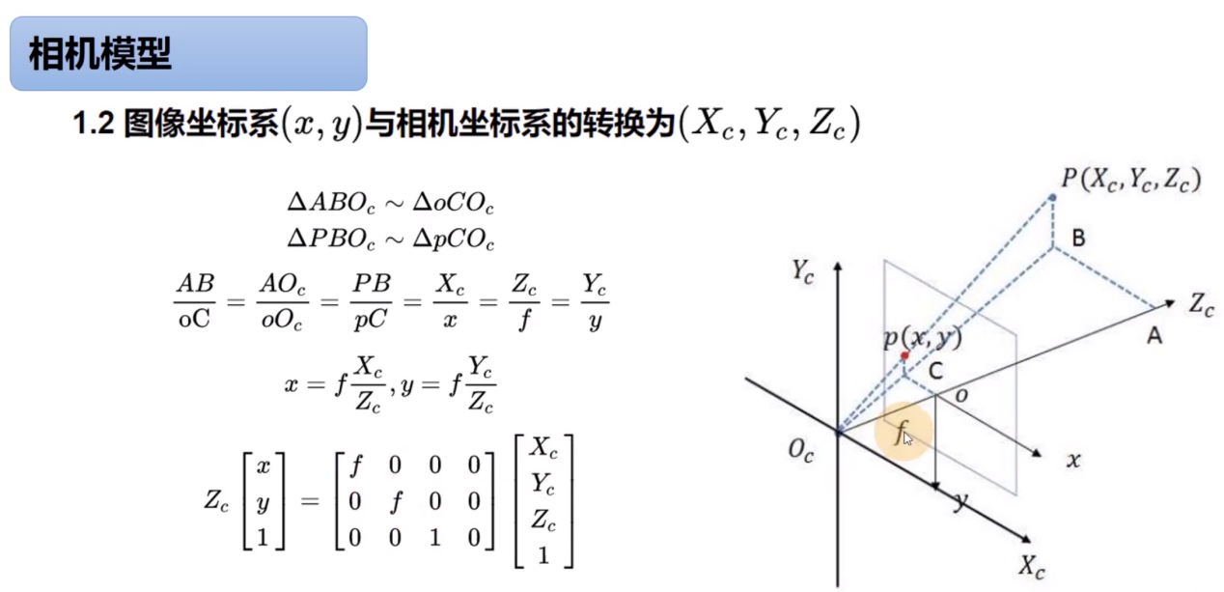

f:焦距；透镜光心到成像平面之间的距离

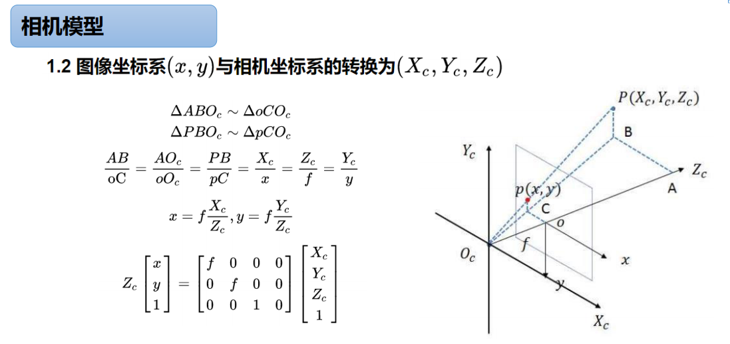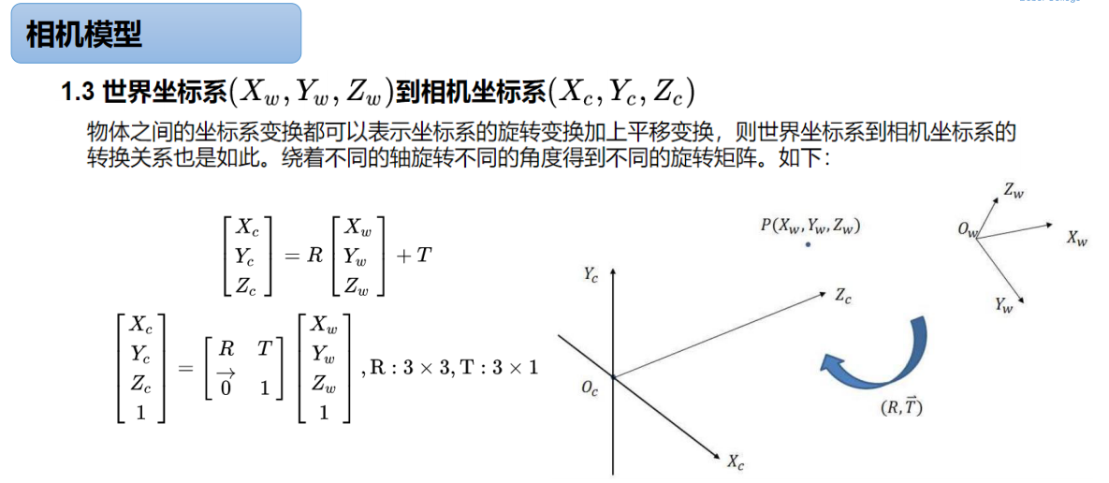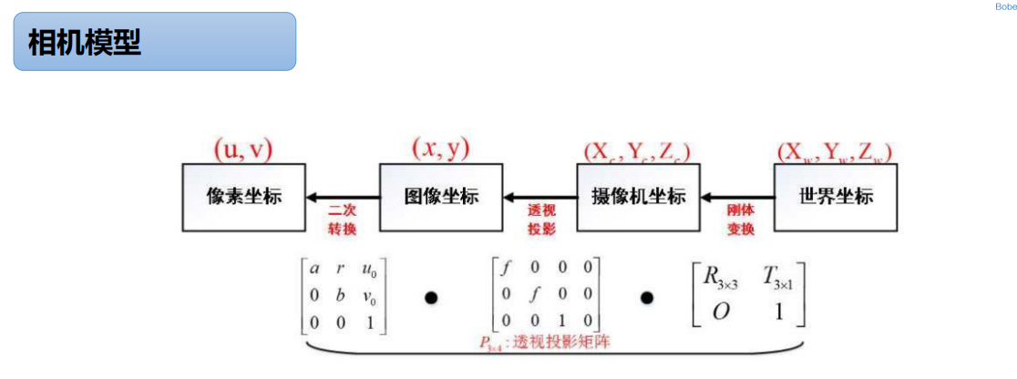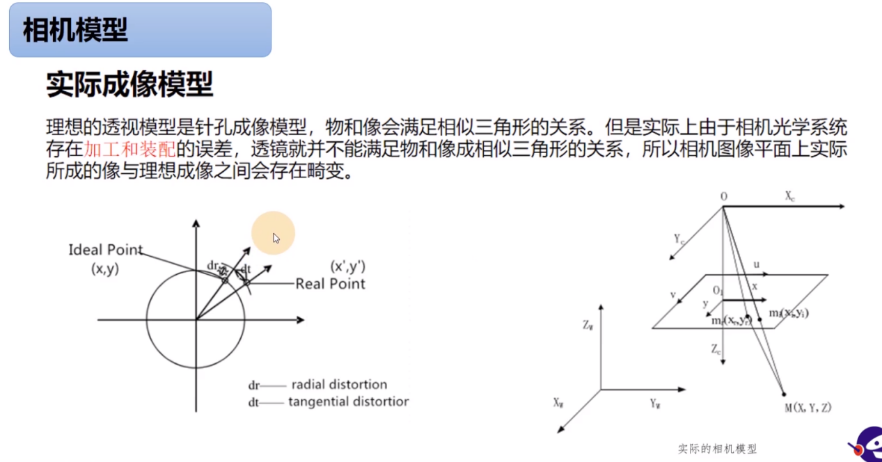

**单目相机的内参矩阵通过标定得到**

**内参矩阵：**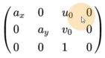

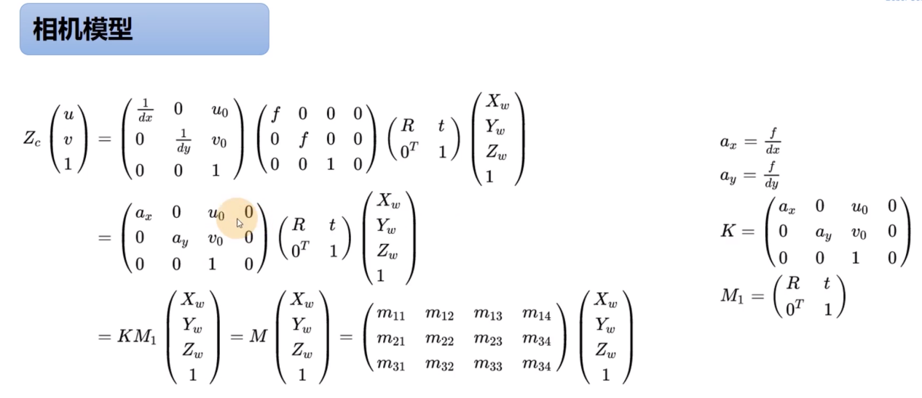

已知另外三个参数矩阵，即已知(u,v,1)&(a_x,a_y,.....)&(X_w,Y_w,Z_w)三个矩阵,来求解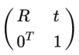矩阵。

ROS下的相机标定：

运行ROS内部的功能包，选定参数，就可以进入标定。

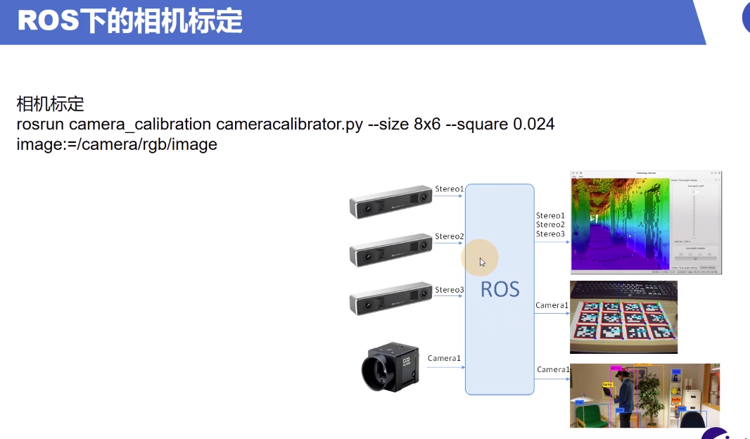

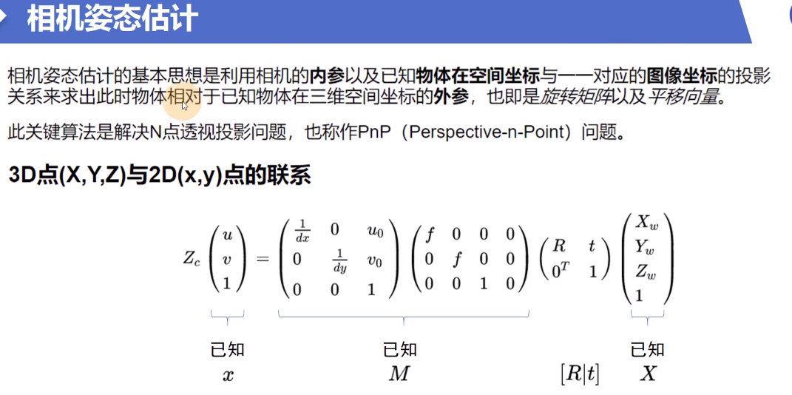

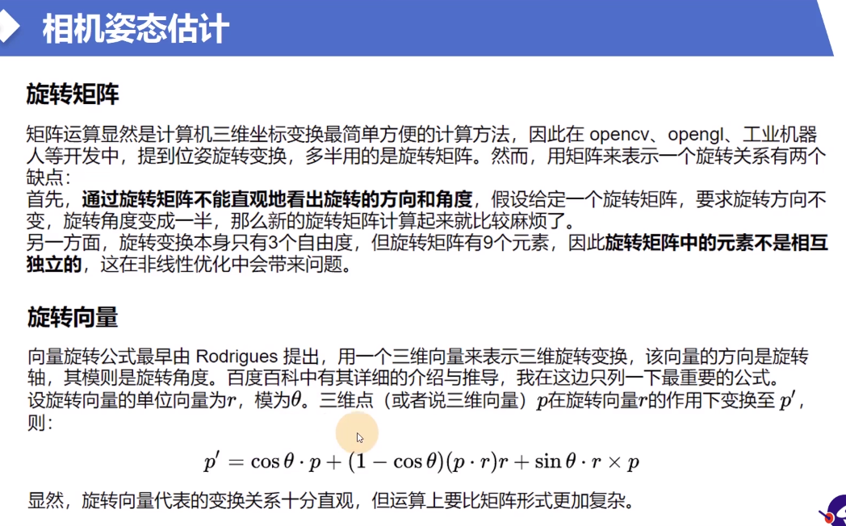

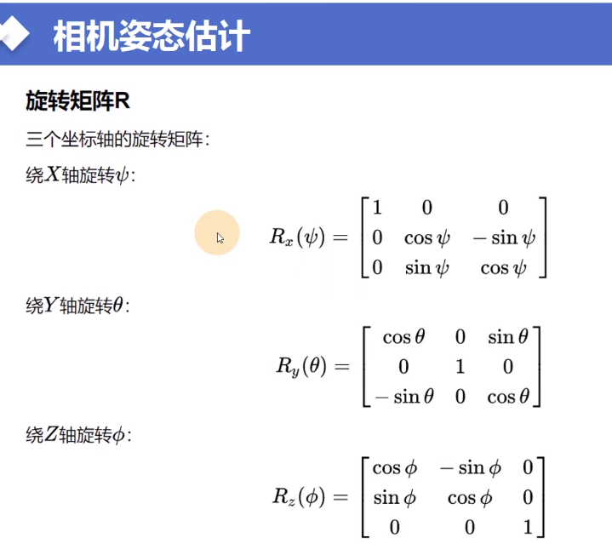

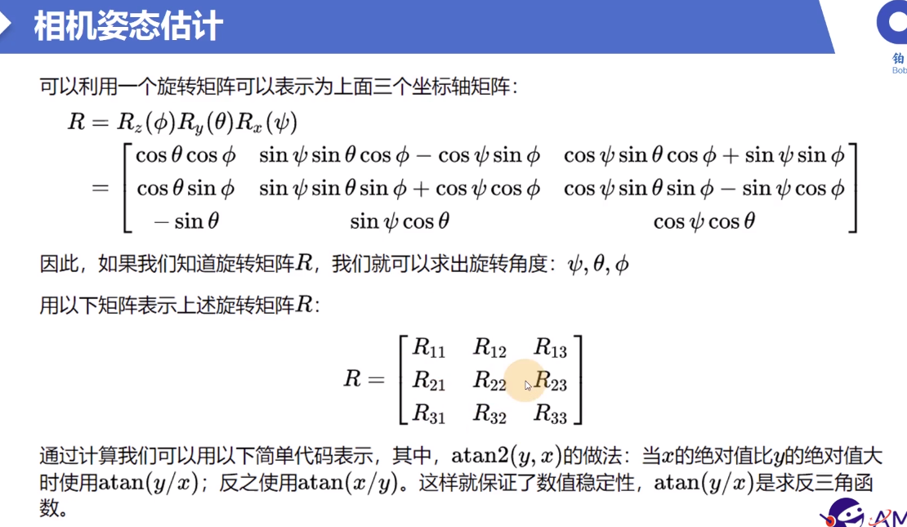

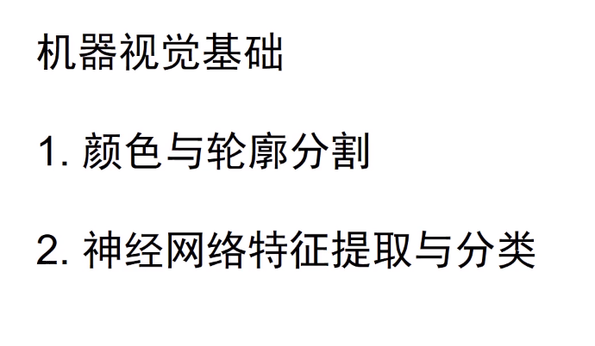

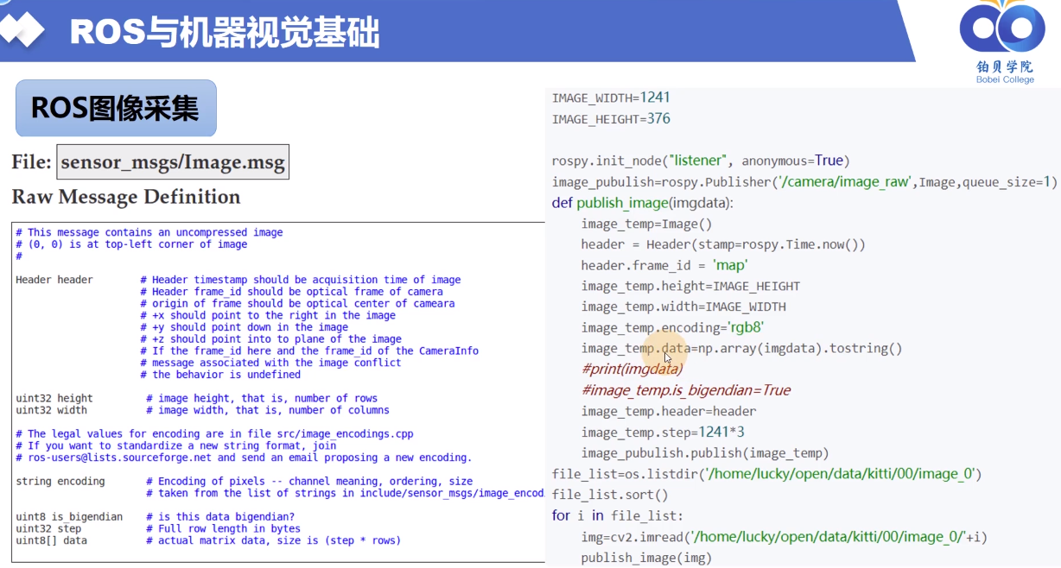

读取摄像头（基于opencv的方式）并发布图像话题，

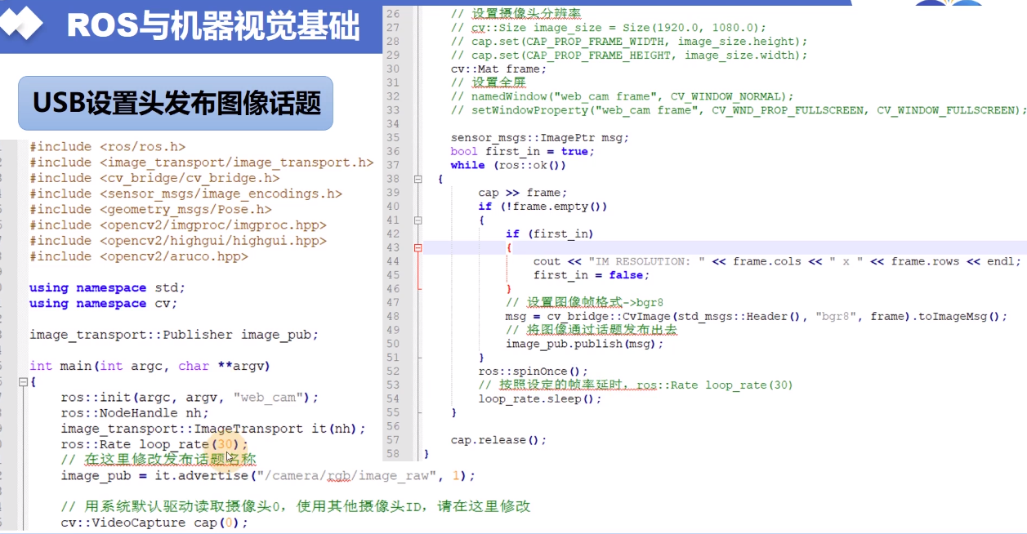

接收图像话题，对图像的处理在回调函数中进行。

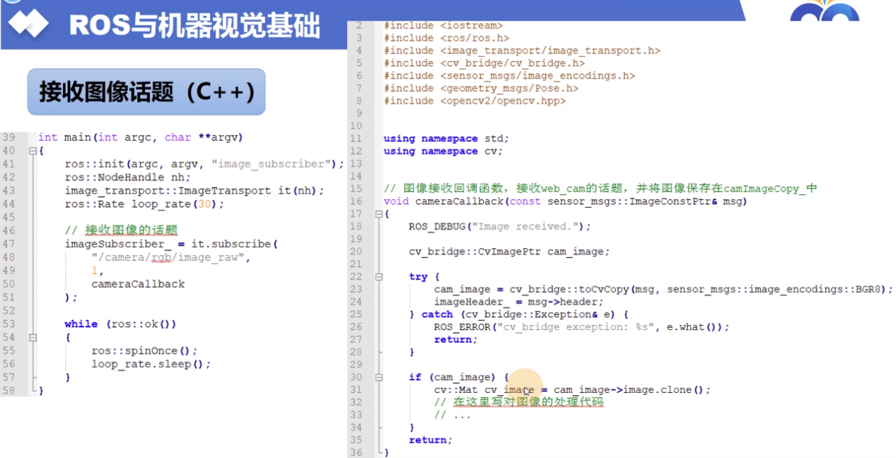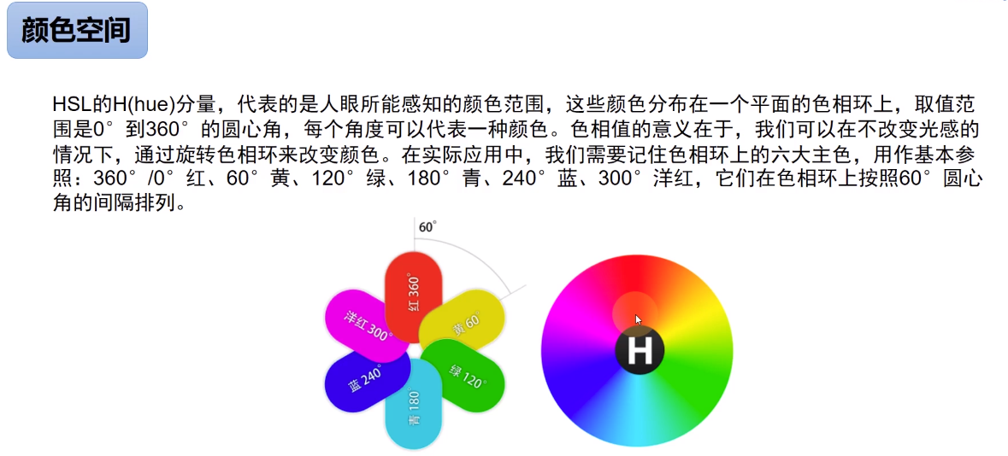

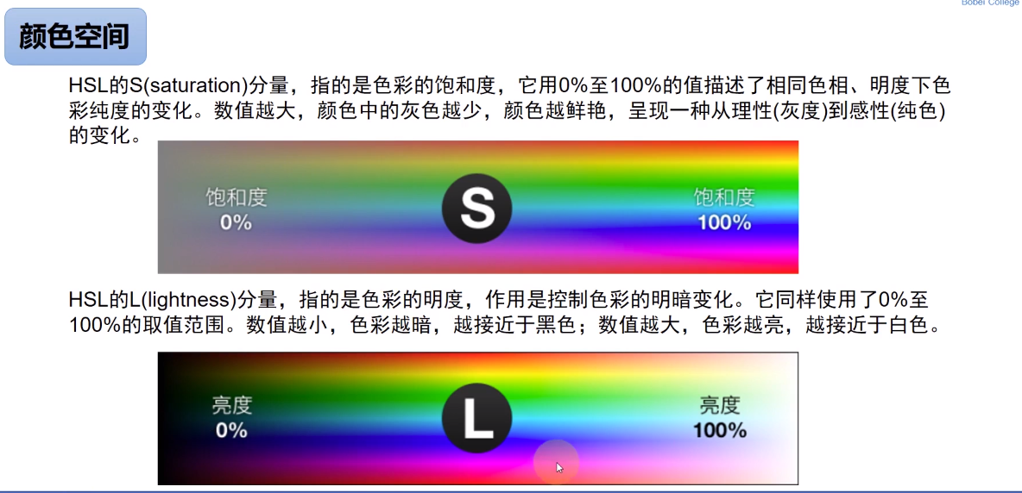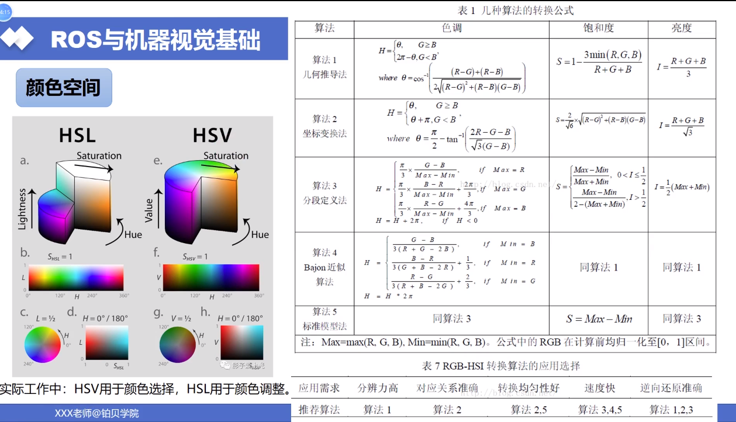

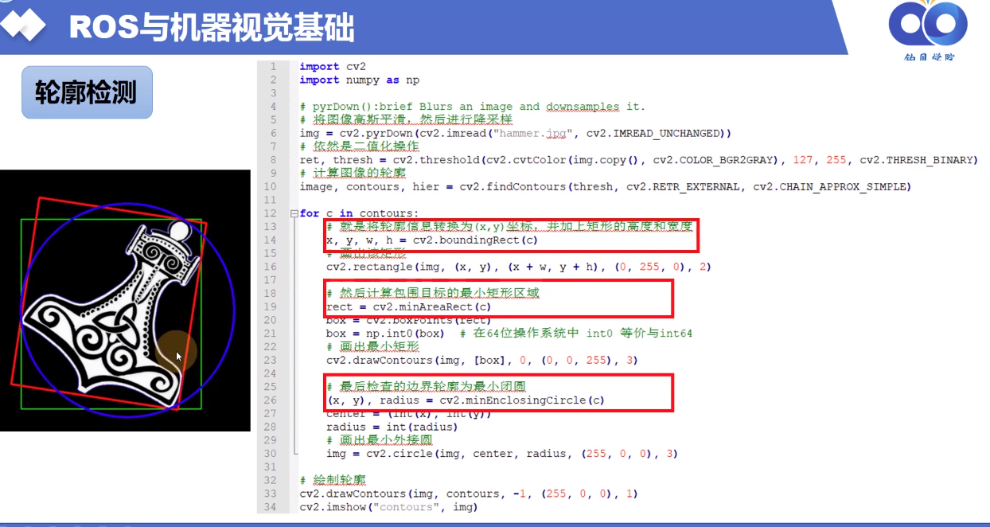

怎样求轮廓的最小外接矩形框和最小闭圆？

## 卷积神经网络

从“卷积”到“图像卷积操作”再到“卷积神经网络”，卷积意义的三次改变。

卷积：

f函数=系统不稳定输入

g函数=系统稳定输出。G也可以理解为系统结构。

卷积就是利用系统的不稳定输入和系统的稳定输出求出系统的存量。

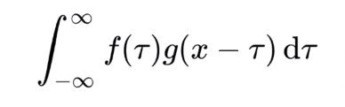

在吃饭的例子里，考虑t时刻之前的所有时刻对t时刻的影响。就是把卷积当做是过去对现在的影响。

卷积神经网络CNN的主要内容就是识别图像里的内容（比如识别图片里的猫之类的）。之所以叫做卷积神经网络，就是因为在把图片交给神经网络之前，先要对图像进行卷积操作。

什么叫图像的卷积操作？卷积操作无非就是f和g两个函数，只需要搞明白图像处理里面，把什么当做f，把什么当做g。

图像的卷积操作是怎么做的？把卷积核扣在图像的点阵上，然后对应的两个格子相乘，比如3*3的点阵有9个数对应相乘，然后把9个相乘数的结果相加，得到新的像素值。接下来只需要用卷积核把整个图像都扫一遍，就得到卷积操作后的新图像。这样处理后的图像少了一圈，故要给图像外面加一圈都是0的像素。

图像的卷积操作就是拿图片和卷积核，先相乘再相加。



所以可以确定图片和卷积核，一个是f，一个是g，但哪个是f，哪个是g呢？

猜测：图像是函数f，卷积核是函数g。为什么呢？因为图像f总在变化，而g是不变的，故g是卷积核。

毕竟图像不是一个系统，它没有不稳定的输入，也没有稳定输出。

所以之前对卷积的理解狭隘了。可以将此处的卷积理解为周围的像素点对当前像素点的影响。而g函数规定了如何影响。

那么卷积核其实就是规定了周围的像素点是如何对当前的像素点产生影响的。3*3的卷积核其实就是规定的周围一圈像素点对当前像素点产生的影响。所以也有5*5的卷积核，7*7的卷积核，就是规定周围两圈，三圈对当前像素点产生的影响。例如：采用平滑卷积核，可以让图像更加平滑。

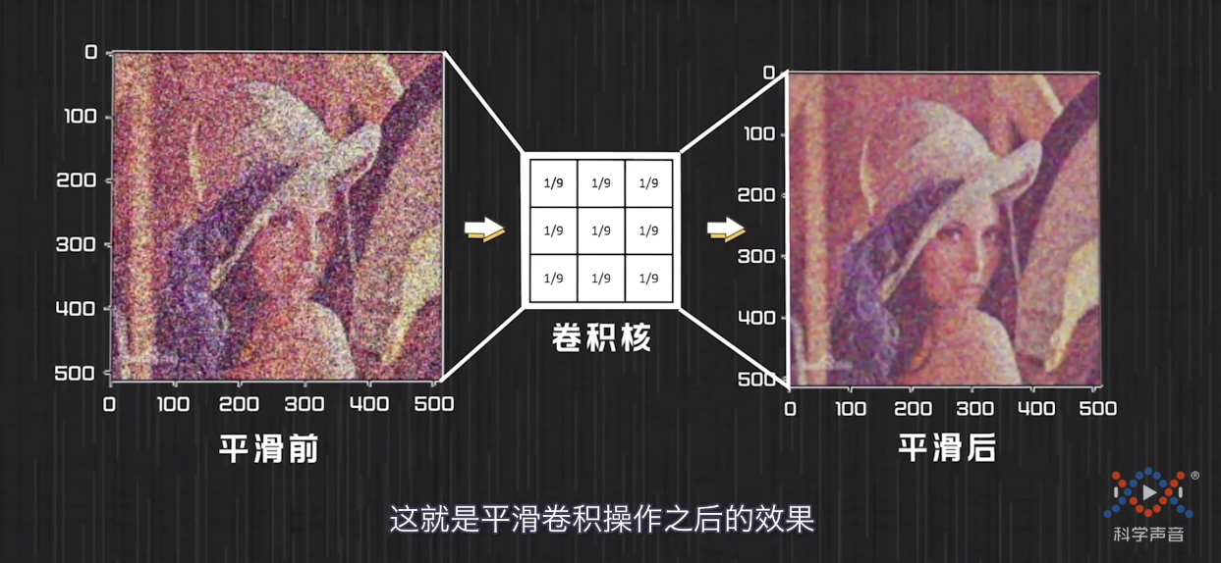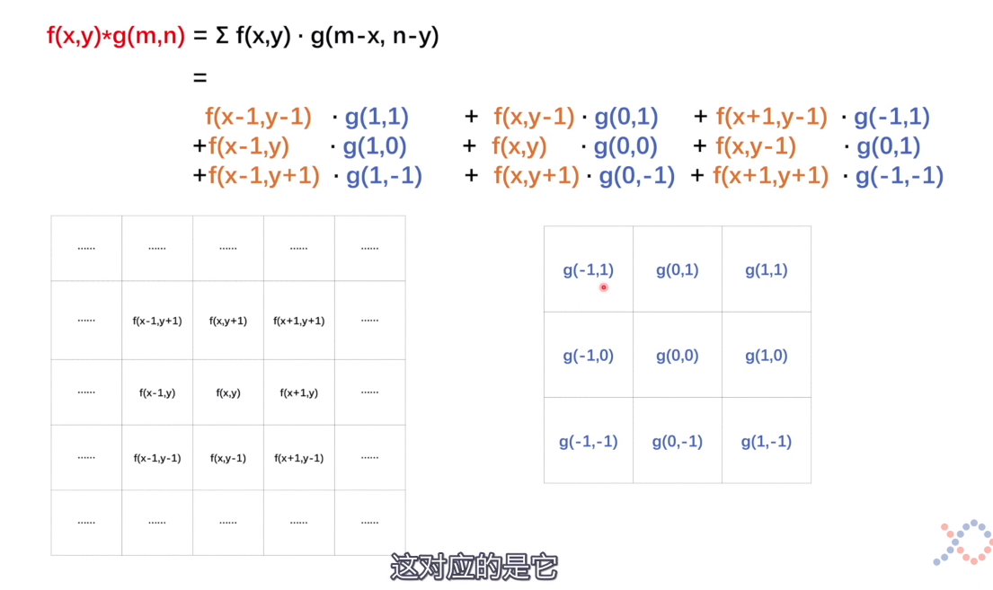

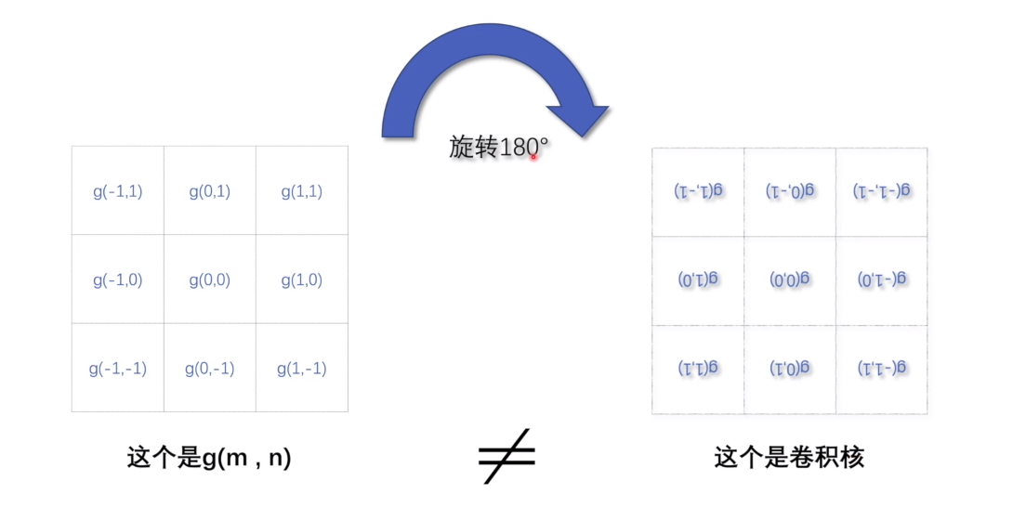

卷积神经网络的第一层在干什么？它和卷积有什么关系。

卷积神经网络识别图像的第一步就是把图像的局部特征给挑出来。把这些局部特征交给神经网络，让神经网络去判断。

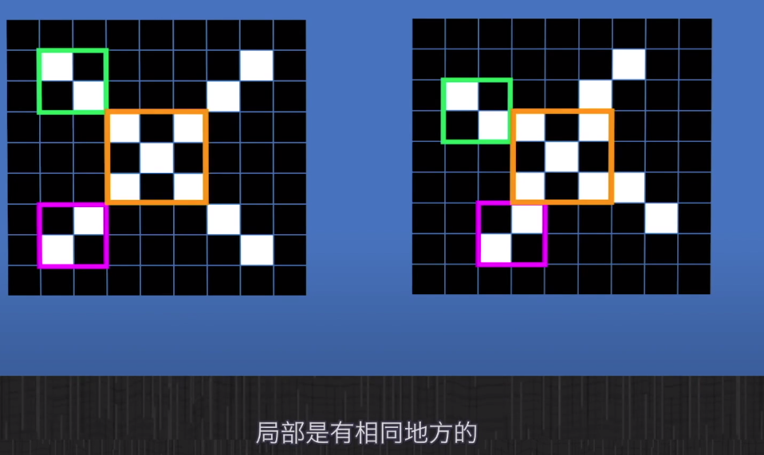如何提取局部特征？就是对图像进行卷积操作。

比如下图，如果选择垂直卷积核(Vertical filter)的话，是把垂直方向的栏杆挑了出来，选择水平卷积核(Horizontal filter)的话,是吧垂直方向的栏杆挑了出来。

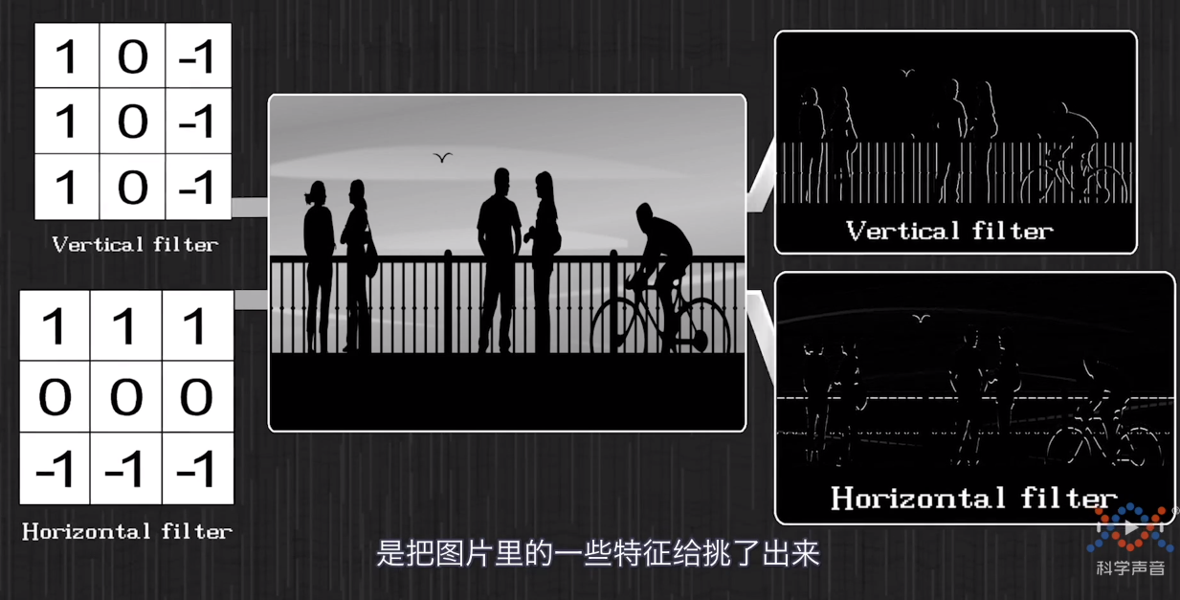

所以卷积操作还有一个功能，如果挑选的卷积核合适，那最后就可以对图像进行过滤。这样的卷积核也被叫做过滤器。

之前把卷积核与图像的相乘再相加，看做是周围像素点对当前像素点的影响；其实这个相乘再相加，还可以看做自己（当前像素点）对周围像素点的一个试探。而卷积核就是试探的模板。当你不想考虑某个位置的时候，你就可以把它设置成零。而你想重点考虑某个位置的时候，你就可以把这个点的数值设置的比较高。

在把卷积核当做过滤器的时候，它就是对周围像素点的一个主动的试探和选择。通过卷积核把周围有用的特征保存了下来。神经网络通过对特征信息的判断，就可以进行图像识别了。

总结：“卷积”的三层意义

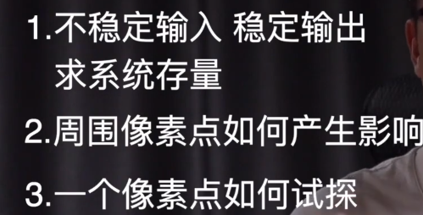

第三层：过滤器（用于卷积神经的第一步：提取特征）

不论哪一层在数学上都是相同的，但是利用在不同的地方，它的意义就发生了改变。

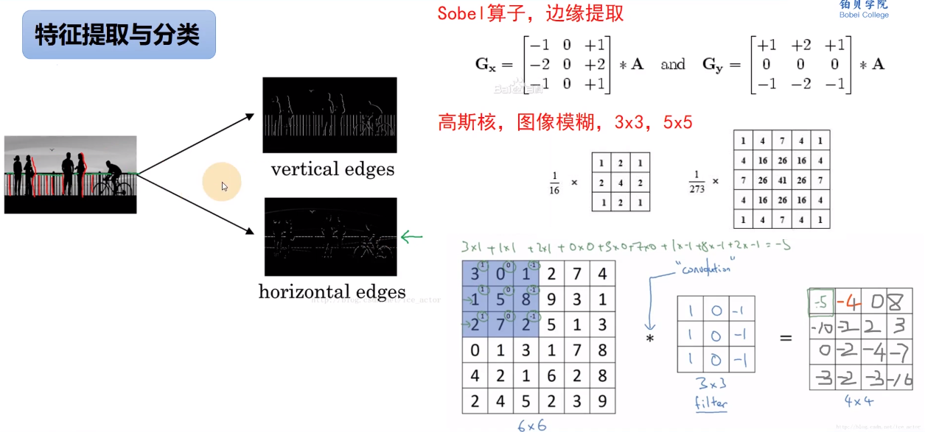

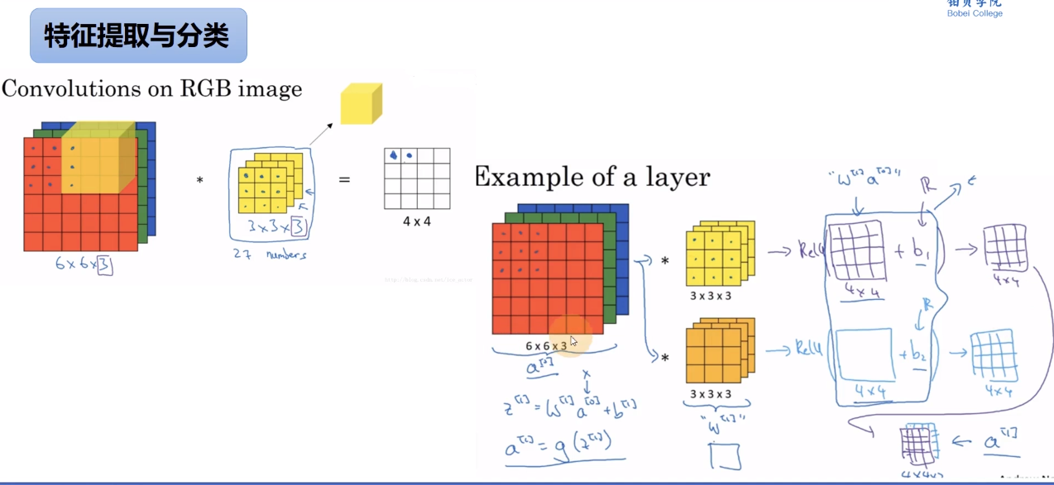

搭建卷积神经网络进行特征提取

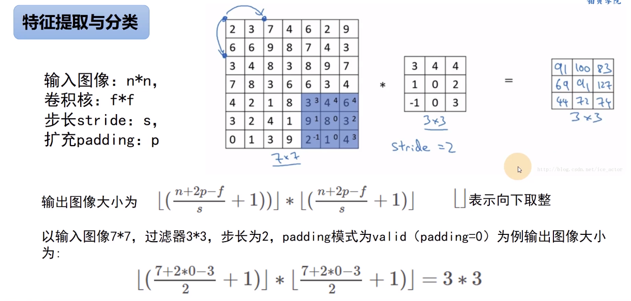

卷积层+非线性层。

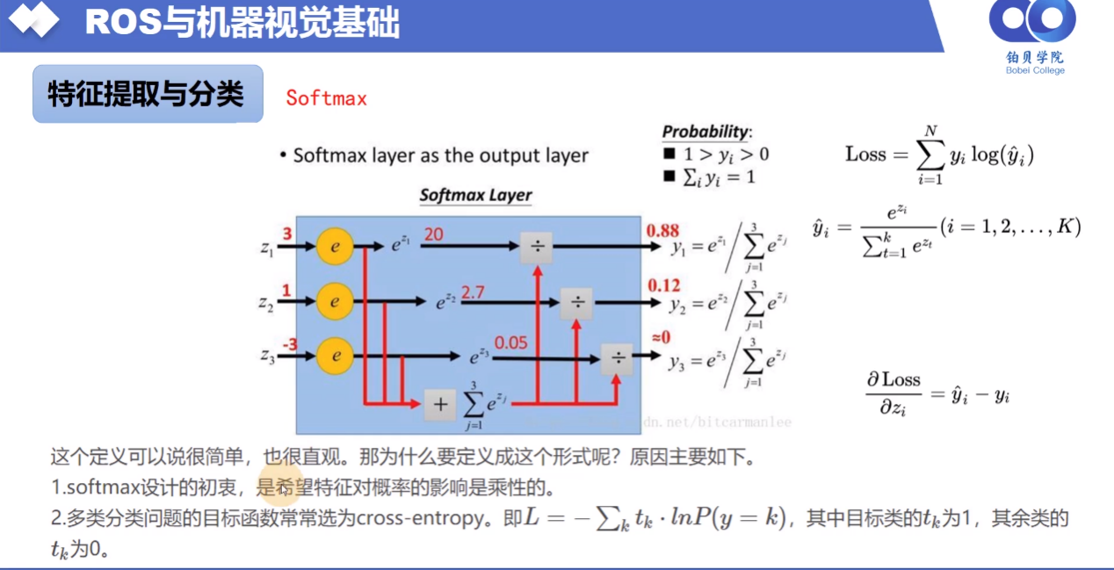

**实验Demo**

椭圆识别+圆形穿越：

主要程序:识别算法ellipse_det.cpp & 圆形穿越算法circle_crossing.cpp

读程序总结：

ellipse_det.cpp发布目标在相机坐标系下的位置。

订阅：

订阅的相机话题为/prometheus/camera/rgb/image_raw

发布：

检测结果话题/prometheus/camera/rgb/image_ellipse_det

配置文件为：

/prometheus_cl/Simulator/gazebo_simulator/config/camera_config

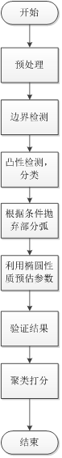

1. 利用高斯滤波做预处理。
2. 边界检测部分用到了自适应Canny检测。
3. 将边界分为凹弧和凸弧，根据输入参数筛选弧段。
4. 利用弧段来估计椭圆参数，交叉验算得出椭圆中心点，计算出椭圆得分。
5. 利用圆心、长短轴和旋转角度聚类。

穿越任务程序（在Mission文件夹下）

circle_crossing.cpp订阅图像话题发布的目标位置信息，完成穿越任务。

订阅圆形识别检测结果，即相对位置

数字的识别

主要程序：识别算法pytorch_mnist_det.py & 任务程序number_detection.cpp

任务程序number_detection输出各数字在相机坐标系下的位置

仿真结果如下：

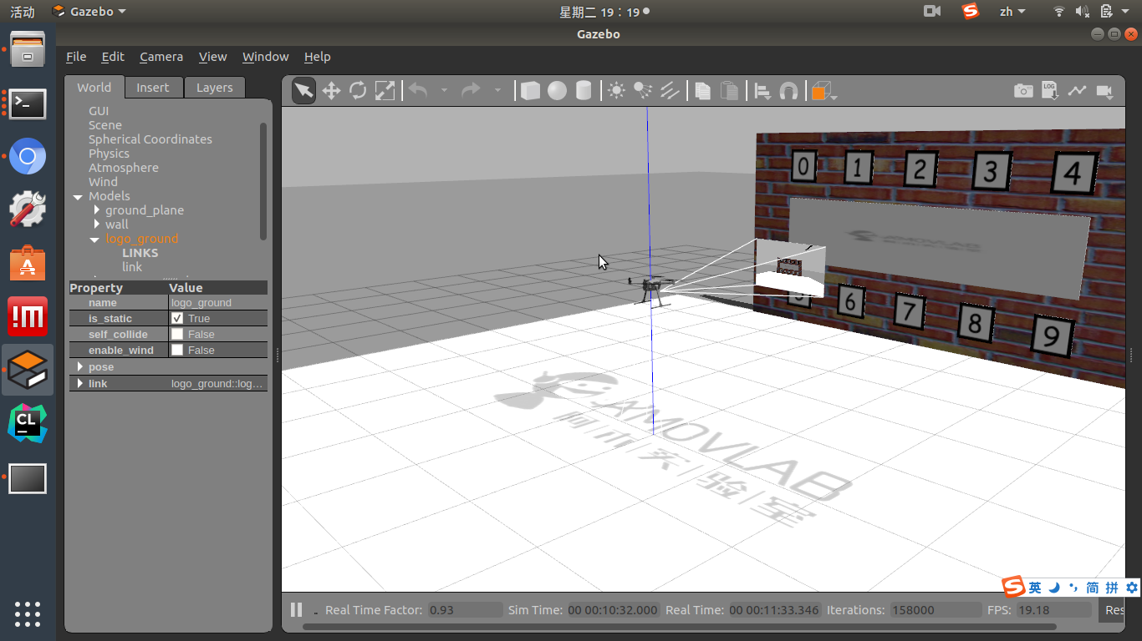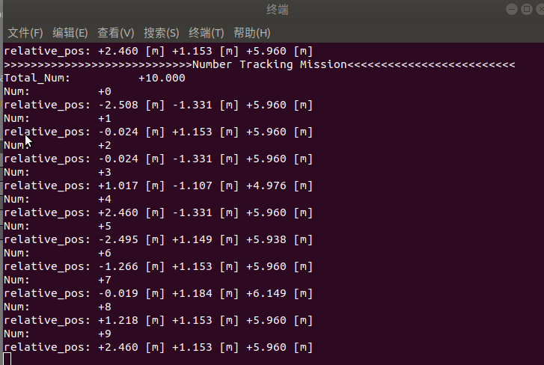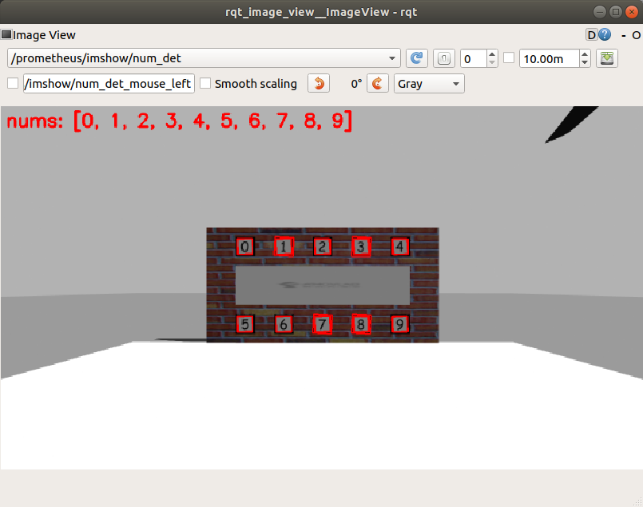

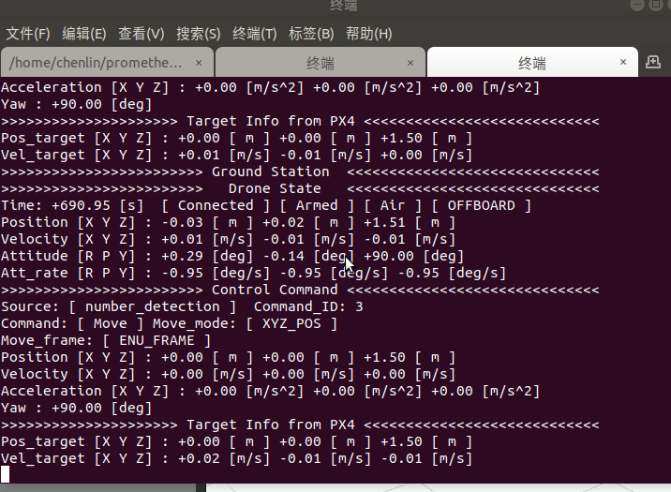

二维码降落板的识别+自主降落

程序：识别算法landpad_det.cpp &自主降落算法 autonomous_landing.cpp

autonomous_landing.cpp：订阅降落板识别检测结果，即相对位置；执行追踪算法及追踪策略；发布上层控制指令

自主降落：在远处的时候，靠四周的小二维码提升识别距离，在近处的时候，靠大二维码提升定位精度。大二维码中心有一个小二维码，用于降落时往中心位置的牵引降落。

二维码的识别基于Arcuo的识别库。

尽可能检测最大的二维码，如果检测到最大的二维码，就以它的中心为准。